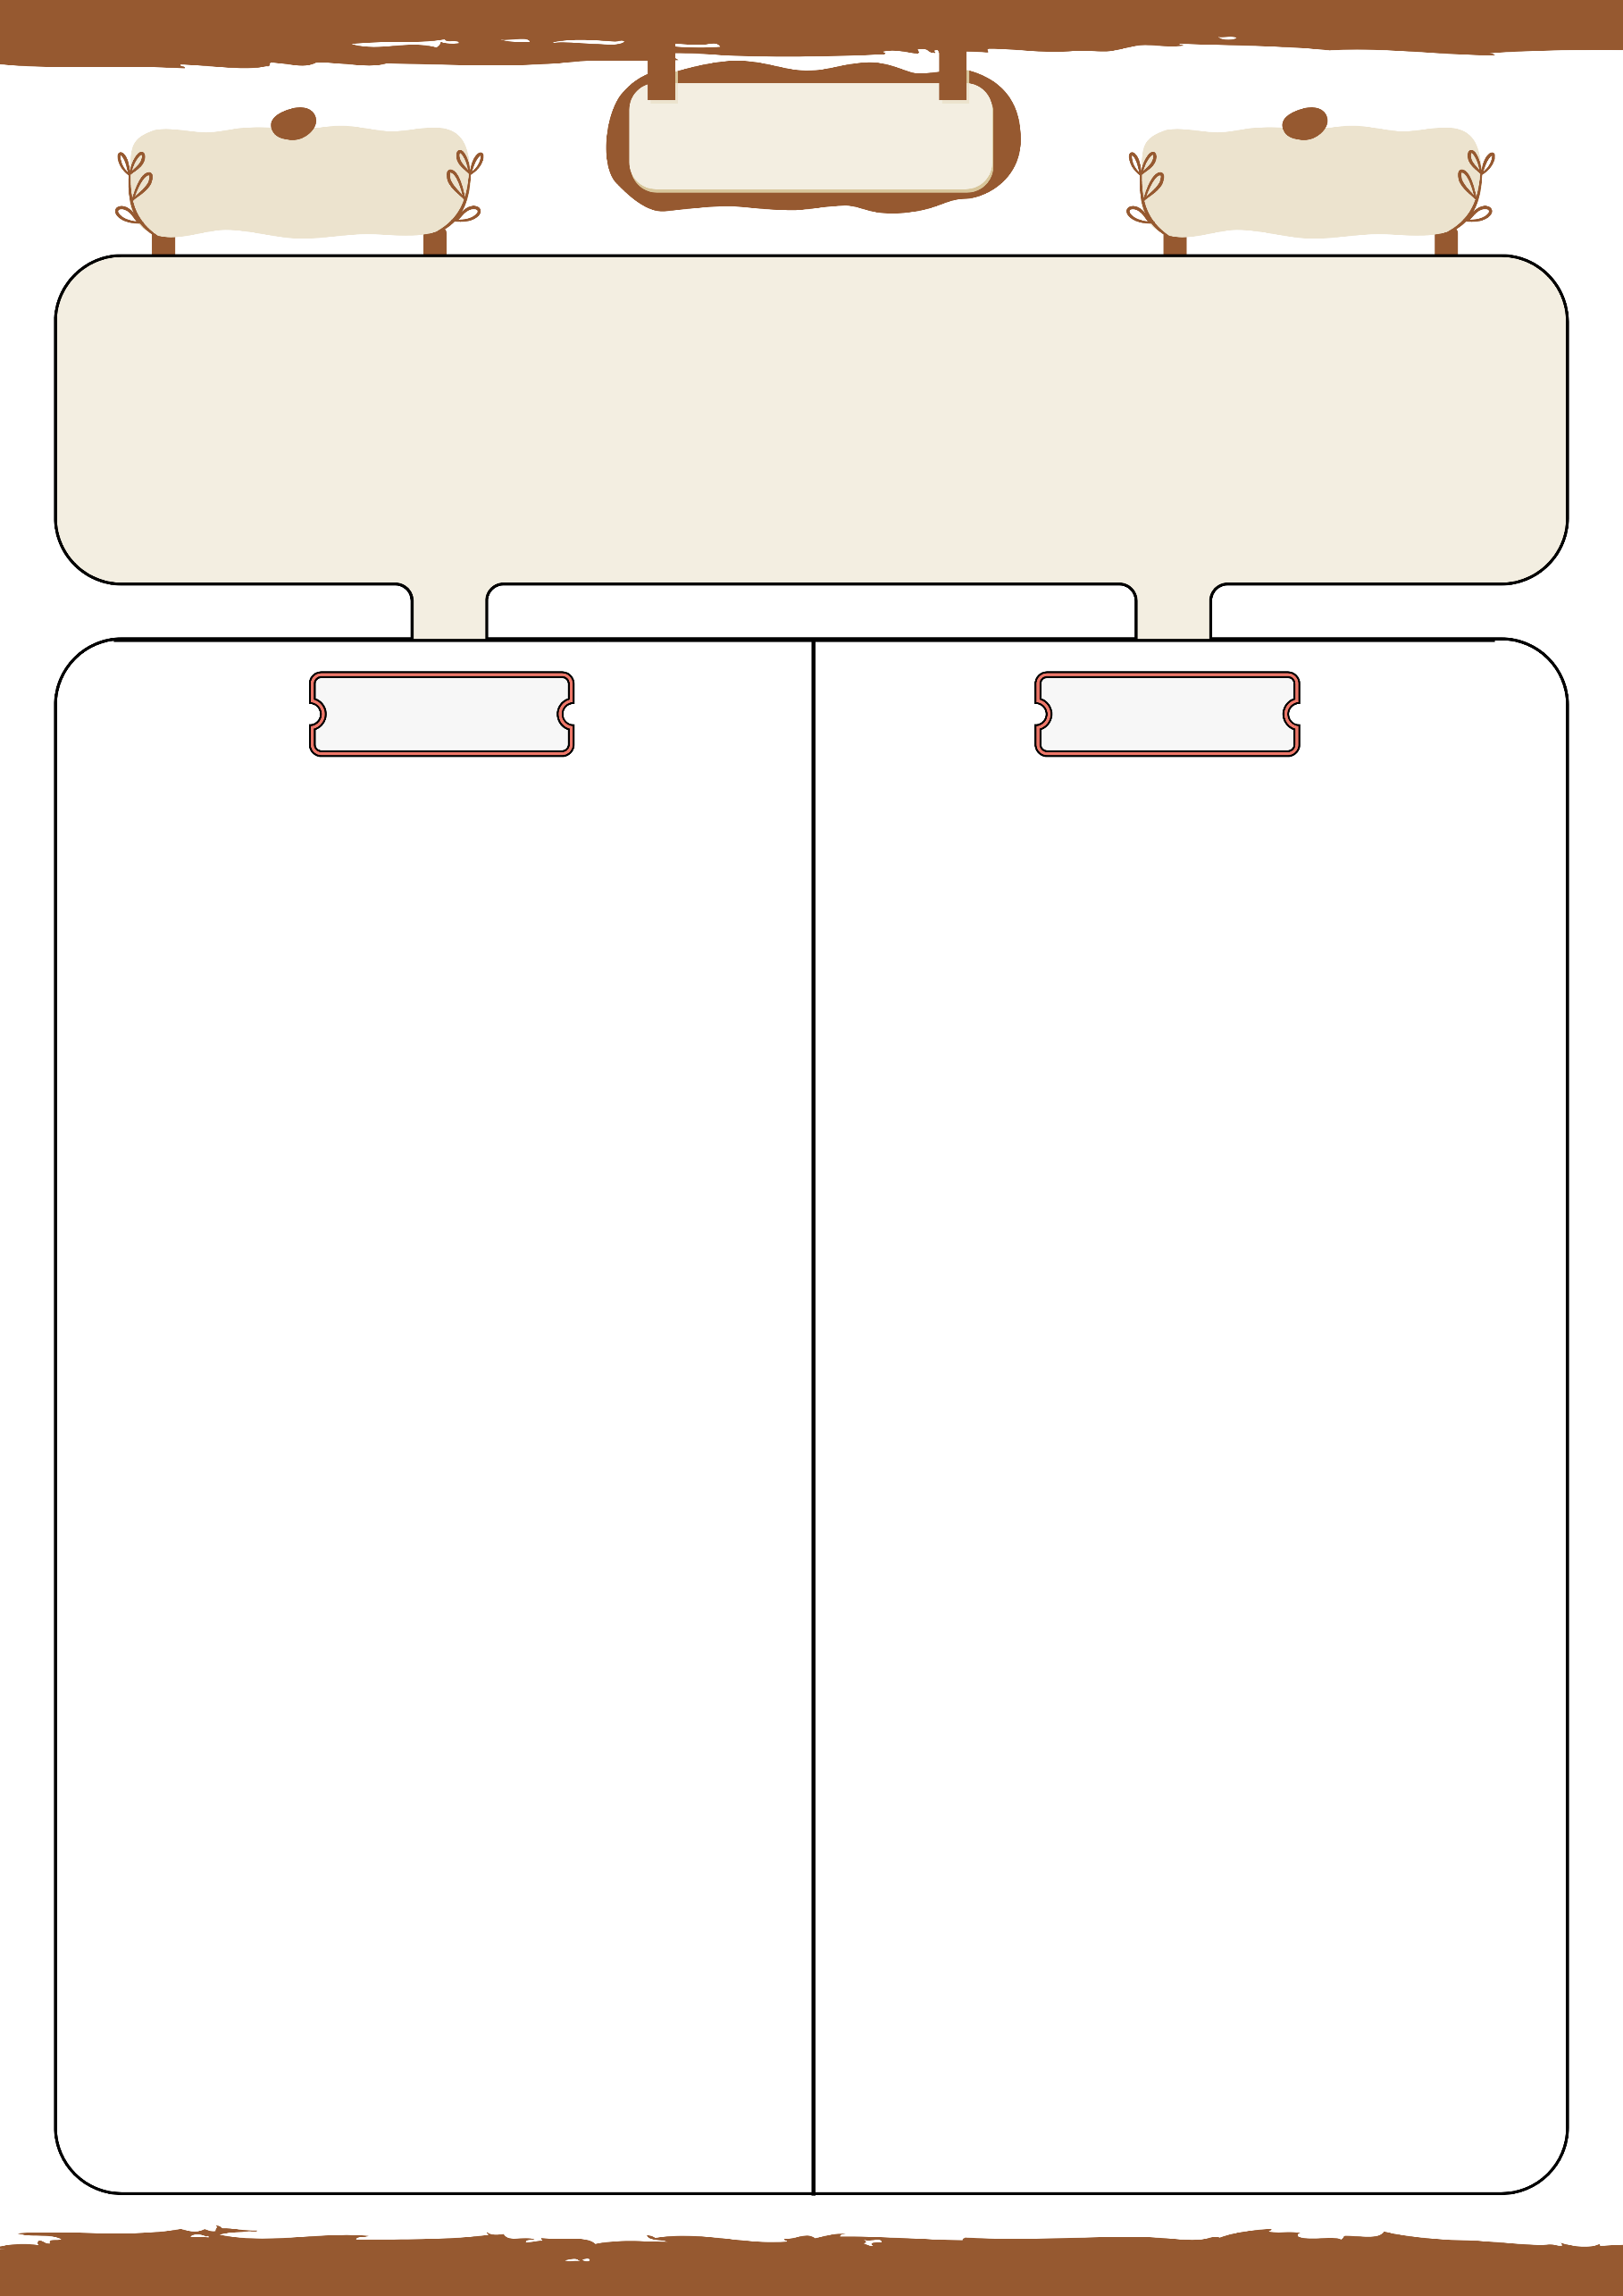

**متوسطة : .........................**

**الأستاذ بلحوسين ميلود**

|  |  |  |  |
| --- | --- | --- | --- |
| **الميدان : أنشطة عددية** | **يوم : ......../ ......../ ........** | | **المستوى : السنة الرابعة متوسط** |
| **المقطع التعلمي : الثالث** |  |  | **المدة : ساعة واحدة** |
| **الباب : المعادلات و المتراجحات** | | | |
| **الكفاءات المقاسة : القدرة على تعويض القيم والتحقق من صحة الحل. ، القدرة على حل المتراجحات باستخدام التبسيط وخواص المتراجحات ، التمثيل البياني لحلول المتراجحة ، حل معادلة الجداء المعدوم ، نشر و التبسيط عبارات جبرية ، التحليل باستعمال العامل المشترك** | | | |

**إدماج جزئي 1**

**حل التمرين الأول :**

1/ التحقق إذا ماكان 0 حل للمتراجحة أم لا

$$-3\left(5×0-1\right)=-3\left(0-1\right)=-3×\left(-1\right)=3$$

$$-7×0+6=6$$

3 ليست أكبر أو تساوي 6 ومنه العدد 0 ليس حلا لهذه المتراجحة

2/ حل المتراجحة و تمثيلها بيانيا

$$-3\left(5x-1\right)≥-7x+6$$

$$-3×5x-3×\left(-1\right)≥-7x+6$$

$$-15x+3≥-7x+6$$

$$-15x+7x≥6-3$$

$$-8x≥3$$

$$x≤-\frac{3}{8}$$

حلول هذه المتراجحة هي كل قيم x الأصغر أو تساوي $-\frac{3}{8}$

التمثيل :

**حل التمرين الثاني :**

لتكن $A$ مساحة المستطيل إذن

$$A=\left(2x-8\right)\left(x-3\right)$$

إيجاد قيم x التي تجعل المساحة معدومة

$$A=\left(2x-8\right)\left(x-3\right)=0$$

|  |  |  |
| --- | --- | --- |
| $$x-3=0$$ | أو | $$2x-8=0$$ |
| $$x=3$$ | أو | $$2x=8$$ |
|  |  | $$x=\frac{8}{2}=4$$ |

قيم x هي 3 و 4

**الحل - مختصر**

**التمارين و الوضعيات**

**التمرين الأول :**

إليك المتراجحة :

$$-3\left(5x-1\right)≥-7x+6$$

1/ هل العدد 0 حل لهذه المتراجحة ؟ علل

2/ حل هذه المتراجحة و مثل حلولها بيانيا

**التمرين الثاني :**

مستطيل طوله $\left(2x-8\right)$ و عرضه $\left(x-3\right)$

أوجد قيم $x$ التي تجعل مساحة هذا المستطيل معدومة

**التمرين الثالث : من اختبار أحد المتوسطات**

1/ تحقق بالنشر أن :

$\left(3x-2\right)\left(x-3\right)=3x^{2}-11x+6$.

*2/ لتكن العبارة $E$ حيث :*

$E=3x^{2}-11x+6+\left(x+4\right)\left(x-3\right)$*.*

*حلل العبارة $E$ إلى جداء عاملين من الدرجة الأولى.*

*3/ حل المعادلة : $\left(x-3\right)\left(4x+2\right)=0$.*

*4/ حل المتراجحة التالية : $4x^{2}-10x-6≥4x^{2}+2x$*

**في المنزل : تمرين رقم 30 و 33 صفحة 51**

حلول المتراجحة

$$-\frac{3}{8}$$

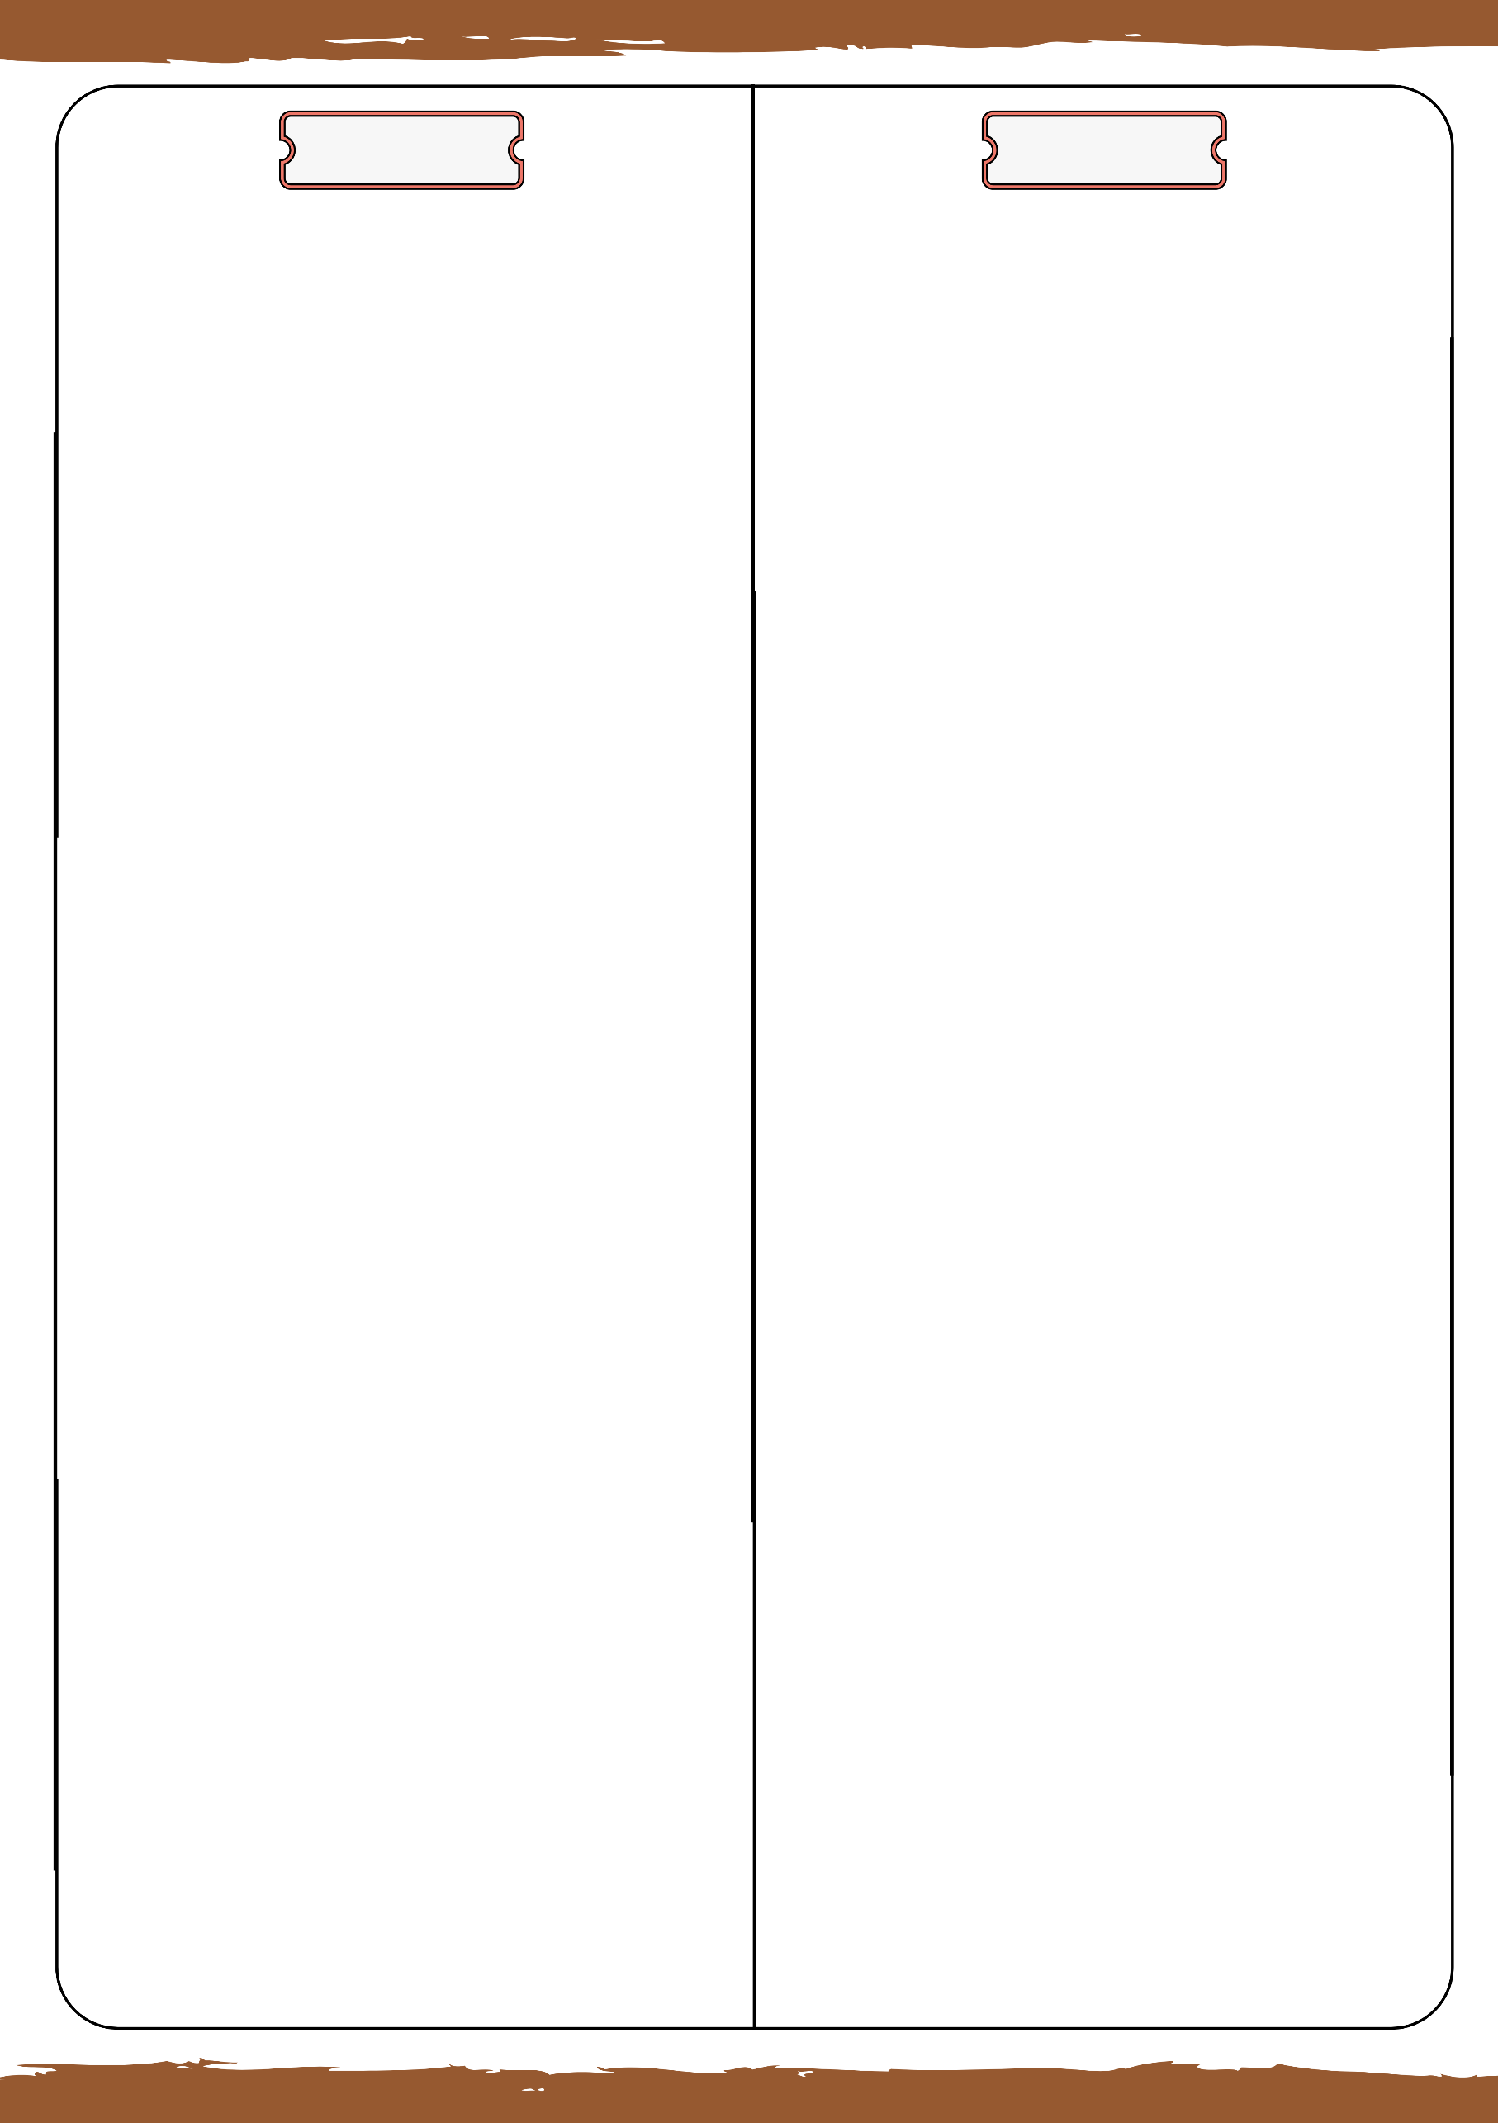

**حل التمرين الثالث :**

1**) التحقق بالنشر :**

$$\begin{matrix}\left(3x-2\right)\left(x-3\right)=3x\left(x-3\right)-2\left(x-3\right) \\ =3x^{2}-9x-2x+6 \\ =3x^{2}-11x+6\end{matrix}$$

*2) تحليل العبارة $E$ إلى جداء عاملين من الدرجة الأولى:*

$$\begin{matrix}E=3x^{2}-11x+6+\left(x+4\right)\left(x-3\right) \\ E=\left(3x-2\right)\left(x-3\right)+\left(x+4\right)\left(x-3\right) \\ \begin{matrix}E=\left(x-3\right)\left[\left(3x-2\right)+\left(x+4\right)\right] \\ E=\left(x-3\right)\left(4x+2\right) \end{matrix} \end{matrix}$$

*3) حل المعادلة : $\left(x-3\right)\left(4x+2\right)=0$*

$$\begin{matrix}x-3=0 أو & 4x+2=0 اما \\ x=3 أو & x=-\frac{1}{2} اما\end{matrix}$$

*للمعادلة حلان هما : $\left\{3 ; -\frac{1}{2}\right\}$.*

***4) حل المتراجحة التالية :***

$$\begin{matrix}4x^{2}-10x-6≥4x^{2}+2x \\ 4x^{2}-10x-4x^{2}-2x≥6 \\ \begin{matrix}-12x≥6 \\ 12x≤-6 \\ \begin{matrix}x≤\frac{-6}{12} \\ x≤-\frac{1}{2}\end{matrix}\end{matrix}\end{matrix}$$

مجموعة حلول المتراجحة هي كل قيم $x$ الأصغر أو تساوي $-\frac{1}{2}$.

**الحل - مختصر**

**التمارين و الوضعيات**